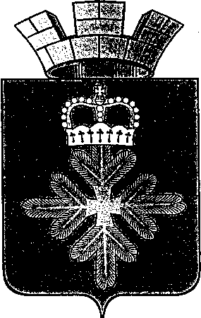
ПОСТАНОВЛЕНИЕ
АДМИНИСТРАЦИИ ГОРОДСКОГО ОКРУГА ПЕЛЫМ
от 16.03.2021 № 81

п. Пелым

О внесении изменений в состав Комиссии по комплектованию
муниципальных дошкольных образовательных учреждений городского округа Пелым, утвержденный постановлением администрации городского округа Пелым от 17.11.2008 № 231

В целях совершенствования организации работы комиссии по комплектованию муниципальных дошкольных образовательных учреждений, в связи с кадровыми изменениями, администрация городского округа Пелым
ПОСТАНОВЛЯЕТ:
- Внести в состав Комиссии по комплектованию дошкольных образовательных учреждений городского округа Пелым, утвержденный постановлением администрации городского округа Пелым от 17.11.2008 № 231 «О создании комиссии по комплектованию муниципальных дошкольных образовательных учреждений» (далее комиссия), следующие изменения:
1) исключить из состава комиссии Сорокину О.В. - ведущего специалиста отдела образования, культуры, спорта и по делам молодежи администрации городского округа Пелым;
2) включить в состав комиссии Шмелеву Е.А. – ведущего специалиста отдела образования, культуры, спорта и по делам молодежи администрации городского округа Пелым.
2. Настоящее постановление опубликовать в информационной газете «Пелымский вестник» и разместить на официальном сайте городского округа Пелым в информационно-телекоммуникационной сети «Интернет».
3. Контроль за исполнением настоящего постановления возложить на заместителя главы администрации городского округа Пелым А.А. Пелевину.

И.о. главы администрации
городского округа Пелым Т.Н. Баландина

